Отчёт по лабораторной работе 9

Дисциплина: архитектура компьютера

Маныев Ресулбег Алексеевич

Содержание

# 1 Цель работы

Целью работы является приобретение навыков написания программ с использованием подпрограмм. Знакомство с методами отладки при помощи GDB и его основными возможностями.

# 2 Выполнение лабораторной работы

## 2.1 Реализация подпрограмм в NASM

Для начала я создал новую директорию, в которой планировал выполнять лабораторную работу номер 9, и перешел в нее. Затем я создал файл с именем lab9-1.asm.

В качестве примера рассмотрим программу, которая вычисляет арифметическое выражение $f\left(x\right)=2x+7$ с использованием подпрограммы calcul. В данном примере значение переменной $x$ вводится с клавиатуры, а само выражение вычисляется внутри подпрограммы.(рис. [1]) (рис. [2])

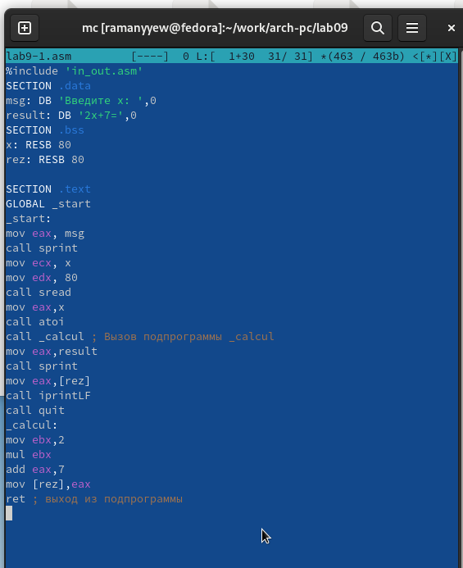

Figure 1: Код программы lab9-1.asm

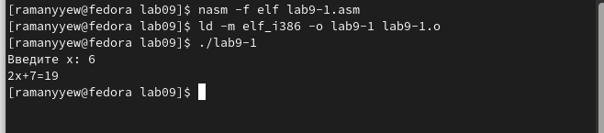

Figure 2: Компиляция и запуск программы lab9-1.asm

После этого я внес изменения в текст программы, добавив подпрограмму subcalcul внутрь подпрограммы calcul. Это позволяет вычислить составное выражение $f\left(g\left(x\right)\right)$, где значение $x$ также вводится с клавиатуры. Функции определены следующим образом: $f\left(x\right)=2x+7$, $g\left(x\right)=3x−1$.(рис. [3]) (рис. [4])

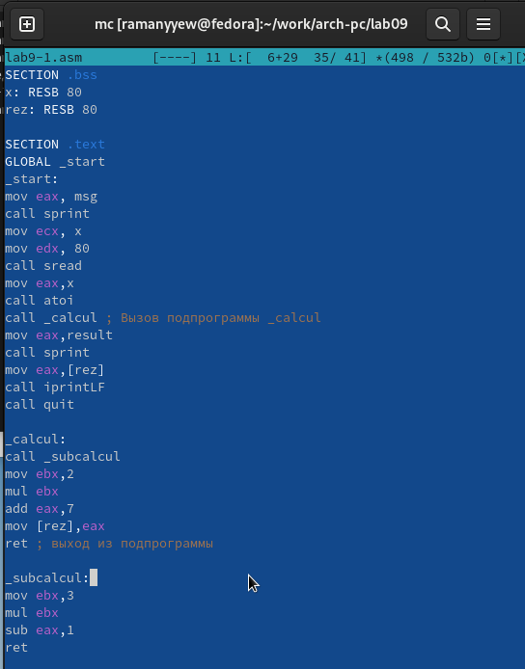

Figure 3: Код программы lab9-1.asm

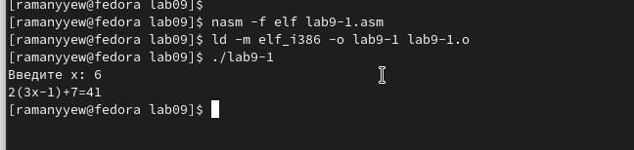

Figure 4: Компиляция и запуск программы lab9-1.asm

## 2.2 Отладка программам с помощью GDB

Я создал файл с именем lab9-2.asm, в котором содержится текст программы из Листинга 9.2. Эта программа отвечает за печать сообщения “Hello world!”.(рис. [5])

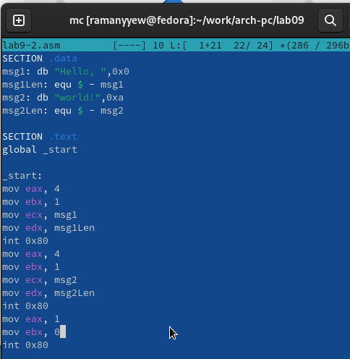

Figure 5: Код программы lab9-2.asm

После этого я скомпилировал файл и получил исполняемый файл. Чтобы добавить отладочную информацию для работы с отладчиком GDB, использовал ключ “-g”.

Затем я загрузил полученный исполняемый файл в отладчик GDB и проверил его работу, запустив программу с помощью команды “run” или “r”. (рис. [6])

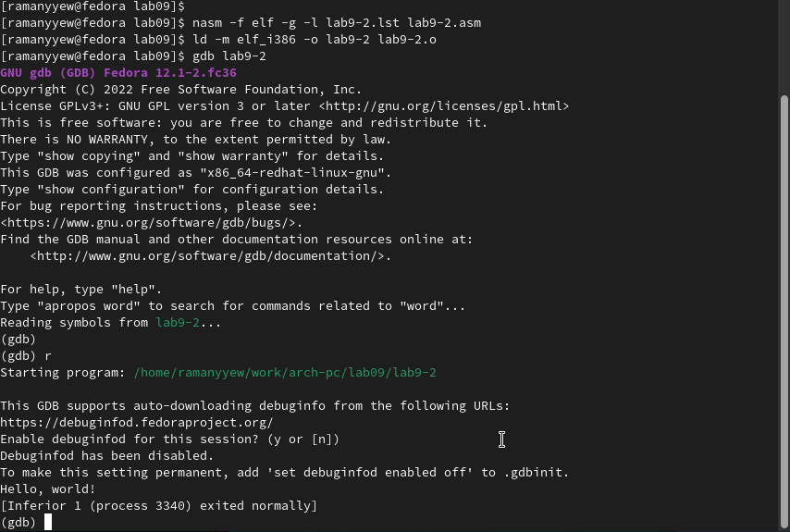

Figure 6: Компиляция и запуск программы lab9-2.asm в отладчике

Для более детального анализа программы, я установил точку остановки на метке “start”, с которой начинается выполнение любой ассемблерной программы, и запустил ее. Затем я просмотрел дизассемблированный код программы.(рис. [7]) (рис. [8])

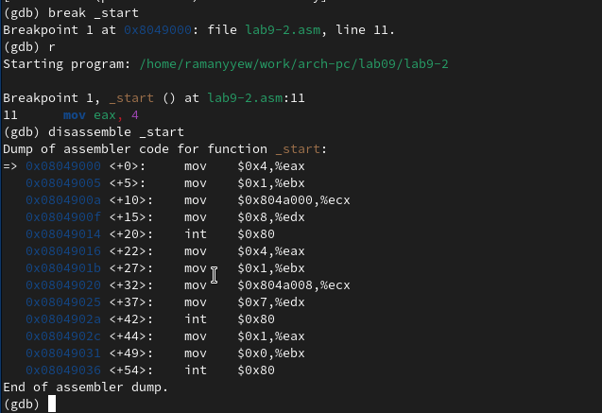

Figure 7: Дизассемблированный код

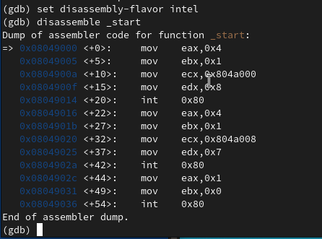

Figure 8: Дизассемблированный код в режиме интел

### 2.2.1 Точки остановки

Чтобы проверить точку остановки по имени метки “_start”, я использовал команду “info breakpoints” или “i b”. Затем установил еще одну точку остановки по адресу инструкции, определив адрес предпоследней инструкции “mov ebx, 0x0” (рис. [9])

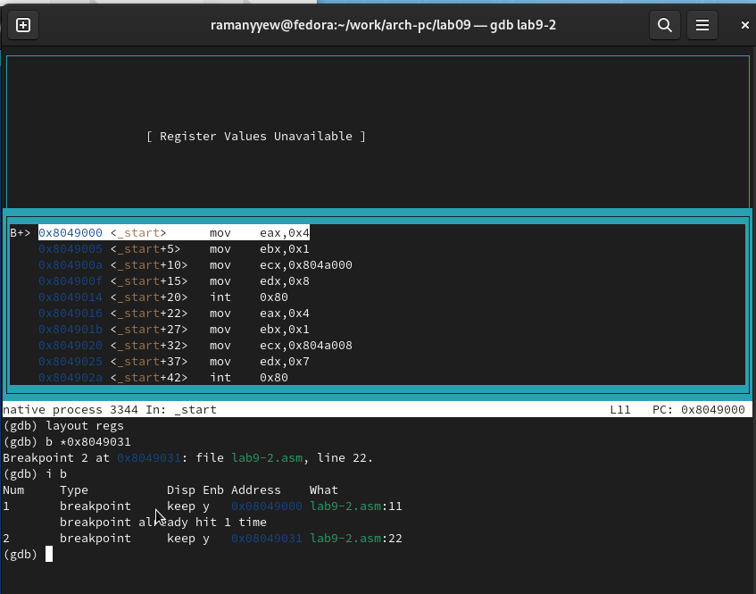

Figure 9: Точка остановки

### 2.2.2 Работа с данными программы в GDB

В отладчике GDB можно просматривать содержимое ячеек памяти и регистров, а также изменять значения регистров и переменных. Выполнил 5 инструкций с помощью команды ‘stepi’ (сокращенно ‘si’) и отследил изменение значений регистров. (рис. [10]) (рис. [11])

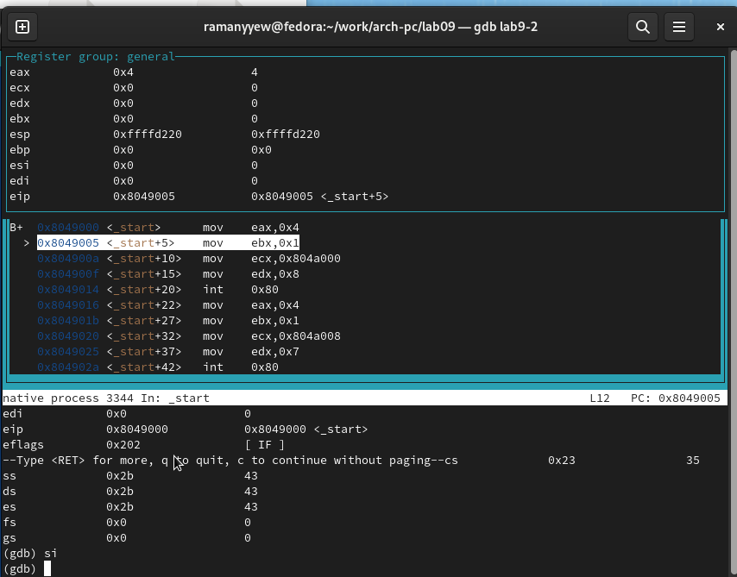

Figure 10: Изменение регистров

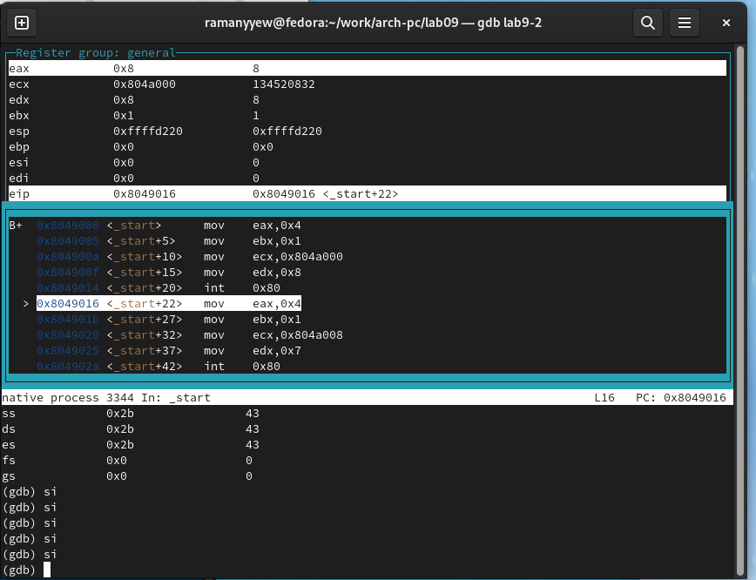

Figure 11: Изменение регистров

Просмотрел значение переменной msg1 по имени и получил нужные данные.

Просмотрел значение переменной msg1 по имени и получил нужные данные.

Для изменения значения регистра или ячейки памяти использовал команду set, указав имя регистра или адрес в качестве аргумента. Изменил первый символ переменной msg1. (рис. [12])

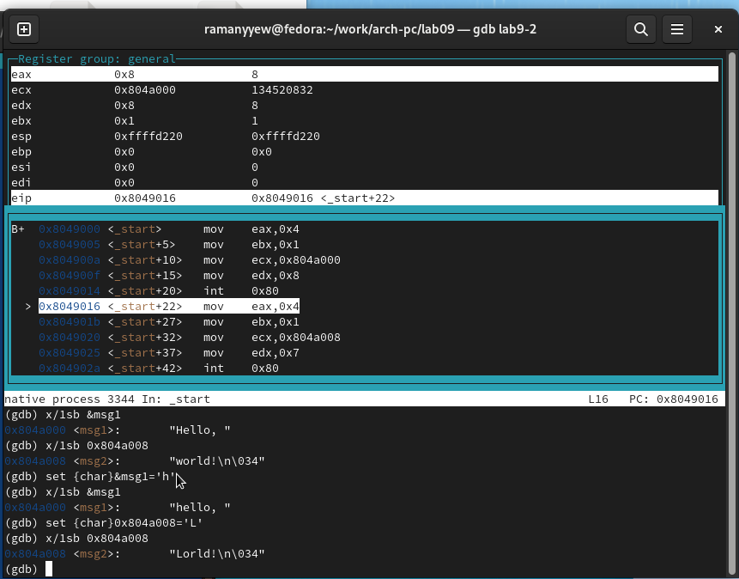

Figure 12: Изменение значения переменной

Для изменения значения регистра или ячейки памяти использовал команду set, указав имя регистра или адрес в качестве аргумента. Изменил первый символ переменной msg1.(рис. [13])

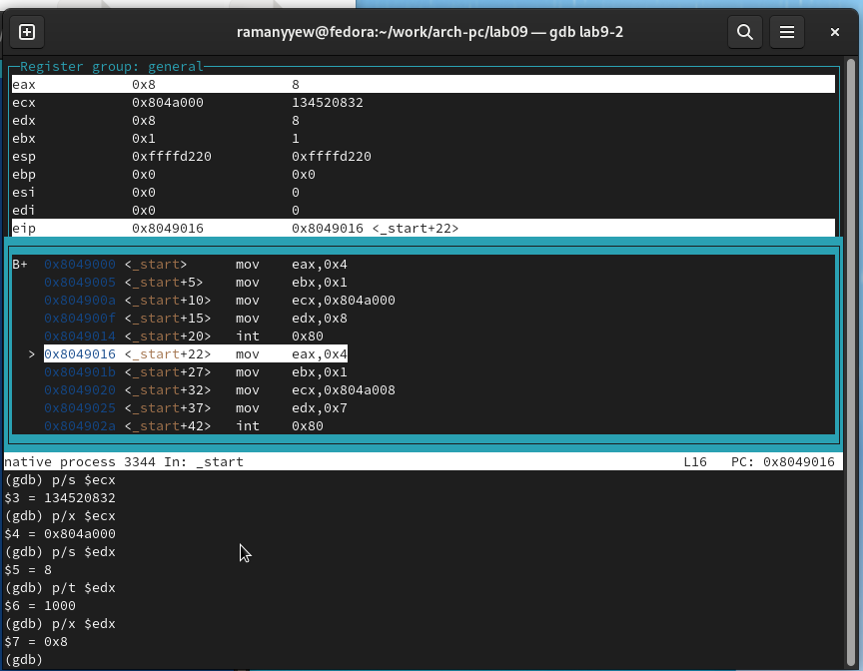

Figure 13: Вывод значения регистра

С помощью команды set изменил значение регистра ebx на нужное значение. (рис. [14])

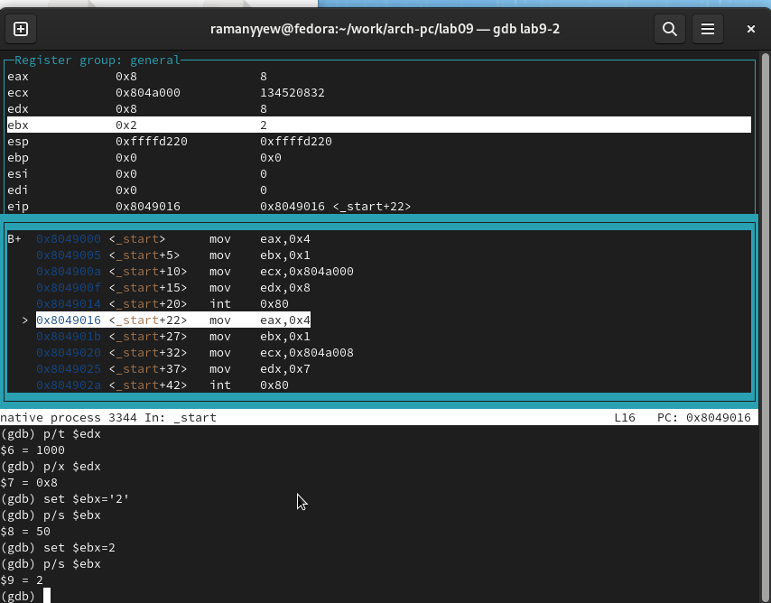

Figure 14: Вывод значения регистра

### 2.2.3 Обработка аргументов командной строки в GDB

Скопировал файл lab8-2.asm, созданный во время выполнения лабораторной работы №8, который содержит программу для вывода аргументов командной строки. Создал исполняемый файл из скопированного файла.

Для загрузки программы с аргументами в gdb использовал ключ –args и загрузил исполняемый файл в отладчик с указанными аргументами.

Установил точку останова перед первой инструкцией программы и запустил ее.

Адрес вершины стека, содержащий количество аргументов командной строки (включая имя программы), хранится в регистре esp. По этому адресу находится число, указывающее количество аргументов. В данном случае видно, что количество аргументов равно 5, включая имя программы lab9-3 и сами аргументы: аргумент1, аргумент2 и ‘аргумент 3’.

Просмотрел остальные позиции стека. По адресу [esp+4] находится адрес в памяти, где располагается имя программы. По адресу [esp+8] хранится адрес первого аргумента, по адресу [esp+12] - второго и так далее. (рис. [15])

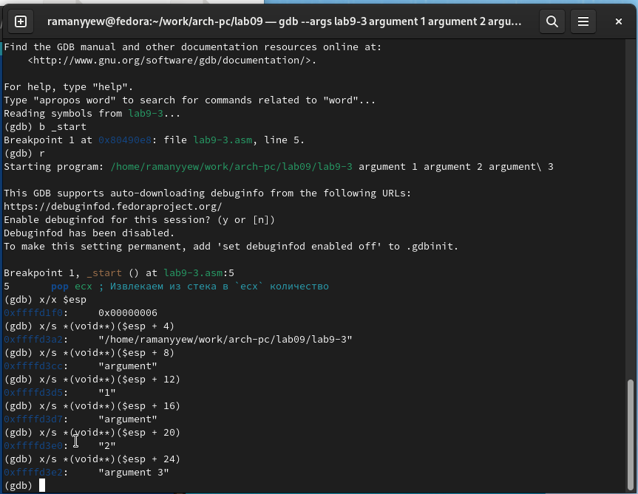

Figure 15: Вывод значения регистра

Шаг изменения адреса равен 4, так как каждый следующий адрес на стеке находится на расстоянии 4 байт от предыдущего ([esp+4], [esp+8], [esp+12]).

## 2.3 Задание для самостоятельной работы

Преобразовал программу из лабораторной работы №8 (Задание №1 для самостоятельной работы), реализовав вычисление значения функции f(x) как подпрограмму. (рис. [16]) (рис. [17])

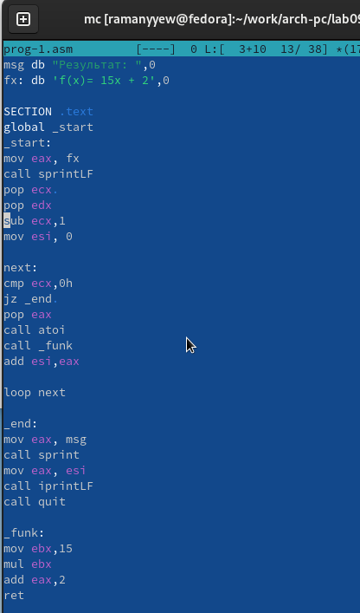

Figure 16: Код программы prog-1.asm

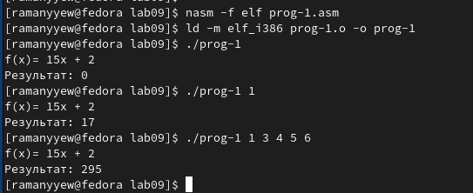

Figure 17: Компиляция и запуск программы prog-1.asm

В листинге приведена программа вычисления выражения $\left(3+2\right)*4+5$. При запуске данная программа дает неверный результат. Проверил это, анализируя изменения значений регистров с помощью отладчика GDB.

Определил ошибку - перепутан порядок аргументов у инструкции add. Также обнаружил, что по окончании работы в edi отправляется ebx вместо eax.(рис. [18])

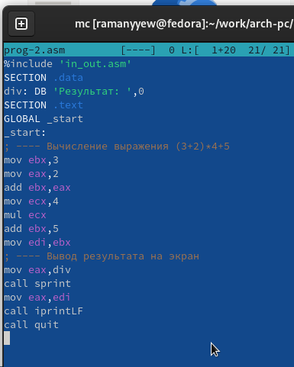

Figure 18: Код с ошибкой

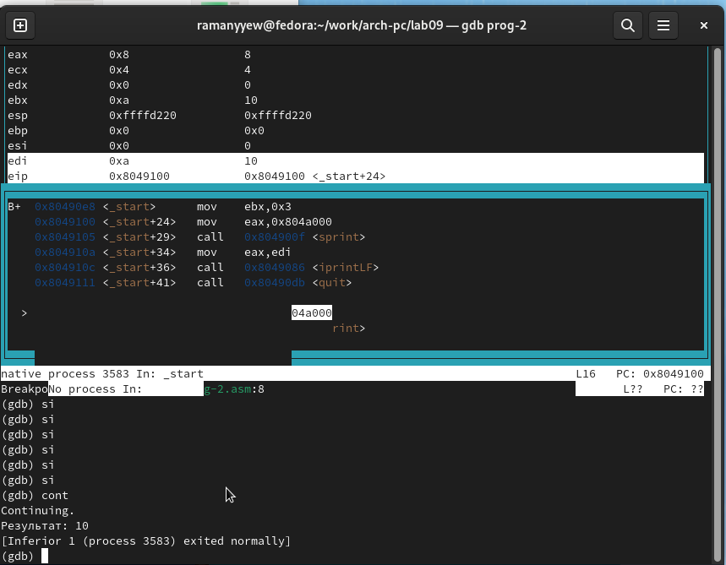

Figure 19: Отладка

Отмечу, что перепутан порядок аргументов у инструкции add и что по окончании работы в edi отправляется ebx вместо eax (рис. [19])

Исправленный код программы (рис. [20]) (рис. [21])

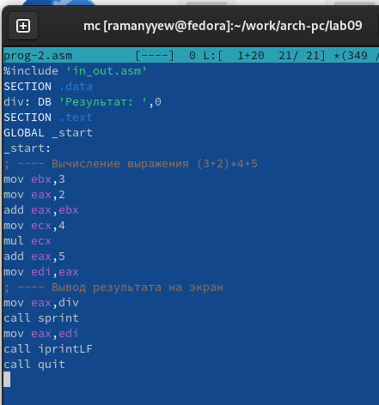

Figure 20: Код исправлен

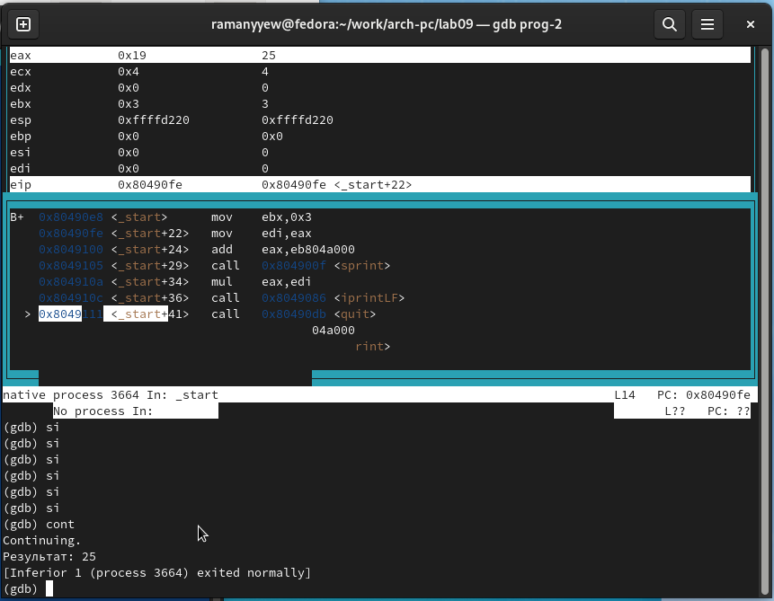

Figure 21: Проверка работы

# 3 Выводы

Освоили работy с подпрограммами и отладчиком.